2019太平洋溫泉花車嘉年華-活動報名簡章
一、活動目的：
打造全台灣規模最大且首先結合溫泉和花車遊行的嘉年華盛宴，每屆邀請國際知名花車團體進行交流，今年四度邀請日本岩手縣盛岡山車與三颯舞蹈團及澤目獅子舞蹈團現場演出，藉此創造台灣常態性觀光活動新亮點，為花蓮溫泉觀光季拉開序幕，行銷花蓮國際知名度。
二、活動日期：108年11月23日(六)預計下午16時至22時
三、踩街預定路線：
遊行踩街路線以東大門廣場為起點，沿途行經：中山路→中正路→花蓮文化創意產業園區→中華路→福町路至終點東大門廣場，全程約2公里。
四、踩街路線圖：
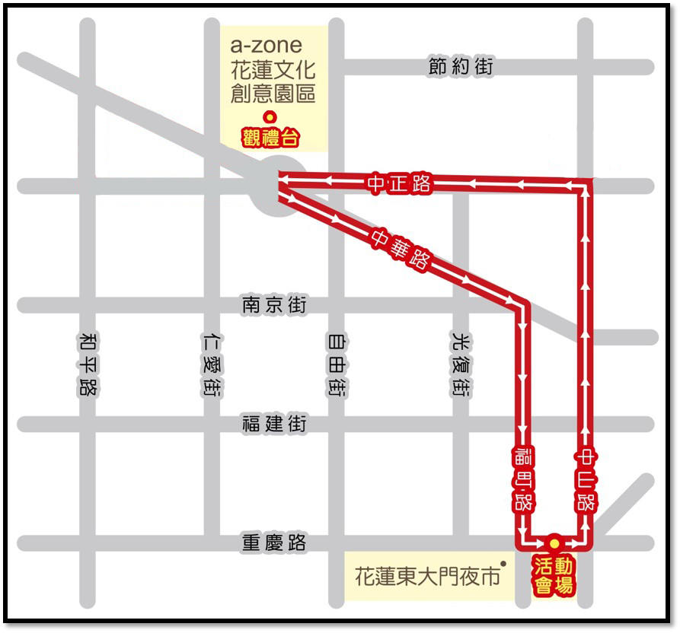

五、活動獎勵：本活動總獎金為新台幣200萬元。
六、參賽辦法：
- 報名時間：即日起至108年9月16日止。
- 遴選辦法：本活動分為兩階段評審。
(1)第一階段將遴選出優秀花車及遊行表演隊伍共40隊。
(2)第二階段入選隊伍將於108年11月23日(六)參加踩街遊行競賽。
- 報名隊伍資格：以公務機關、觀光業者、百大企業、團體、學校等組隊參加。
- 演出規格：
(1)遊行表演隊伍人數：每隊至少20人以上，不得重複報名。
(2)花車製作規格：車體寬3.5公尺、高4公尺為限，車體大小需考量市區遊行行駛道路狀況，避免無法通過跨街電線、紅綠燈及彎道等情事。花車製作及組裝應配合踩街活動時間於11月21日前完成。
- 檢附資料：
(1)遊行表演隊伍需檢附報名表、企劃書紙本一式5份及企劃書電子檔(PDF)光碟一份，附演出內容影片及踩街音樂者尤佳，供評審委員審核。
(2)花車隊伍需檢附報名表、企劃書紙本一式5份及企劃書電子檔(PDF)光碟一份。
- 報名方式：請於9月16日前將相關資料以郵寄(以郵戳為憑)或親送至970花蓮市府前路17號(花蓮縣政府觀光處)收。
- 遴選結果公布：第一階段遴選結果由活動主辦單位以正式公文通知參賽隊伍，同時於花蓮觀光資訊網http://tour-hualien.hl.gov.tw/公告。
- 諮詢方式：若有疑問可電洽承辦單位，花蓮縣政府觀光處觀光行銷科03-8227171分機524或525。
- 注意事項：
(1)本活動得獎名額將依評審委員決議後訂之，必要時各獎項得予從缺。
(2)隊伍獲獎之獎金，依規定扣繳所得稅(20,010元以上)，並由主辦單位依規定按10%代扣稅款。
(3)主辦單位擁有攝影、發行專輯及光碟等權利。
(4)主辦單位保留解釋、修訂本簡章之權利
(5)如有未盡事項，依主辦單位公告為準；花蓮縣政府觀光資訊網
http://tour-hualien.hl.gov.tw/。

七、企劃書規格：企劃書內容至少應包含下列各項
- 封面：應書明單位名稱、聯絡人及聯絡電話。
- 創意提案及呈現方式
(1)花車規劃設計須至少含呈現主題、製作構想、尺寸、車輛道具運用及整體視覺效果之示意圖、機動或人力車輛、表演型態(例如：音樂、燈光) 及規劃1分鐘以內之演出內容。
(2)遊行表演規劃設計須至少含呈現主題、規劃構想、隊伍人數、表演型態及規劃3分鐘以內之演出內容 (例如：跳舞、樂器演出等)。
- 預算分析
- 製作期程規劃表
- 企業/團隊簡介
- 參與踩街活動經驗(得檢附曾參與公開演出之時間、地點與活動照片，並以文字詳加說明)。
2019太平洋溫泉花車嘉年華
活動報名表
單位名稱
領隊人員 |  | 職稱
連絡電話 |  | 傳真
E-mail
參與項目 | 花車：參與人數＿＿＿＿  遊行表演：參與人數＿＿＿＿
花車尺寸 | 長 米；寬 米；高 米
花車/演出主題 | 花車：  遊行表演：
演出主題簡介
(請以100字簡介說明團隊踩街特色)
連絡電話 | 連絡人： 職稱： 連絡電話：
＊備註：
- 花車尺寸總高度不超過4公尺、總寬度不超過3.5公尺。
- 遊行表演隊伍人數每隊至少20人。
- 若同時參與花車及遊行表演者，將視為參加花車組報名。
- 報名時請併同繳交企劃書，企劃書格式詳如報名簡章。
- 請於9月16日前檢附本表及企劃書紙本一式5份及企劃書電子檔(PDF)光碟一份，以郵寄(以郵戳為憑)或親送至970花蓮市府前路17號(花蓮縣政府觀光處)收。
- 報名截止後，將由活動主辦單位(花蓮縣政府)確認第一階段獲選參與之單位，並以正式公文通知，同時於花蓮觀光資訊網http://tour-hualien.hl.gov.tw/公告遴選結果。
- 諮詢方式
- 花蓮縣政府觀光處
- 電話：（03）8227171分機524或525

